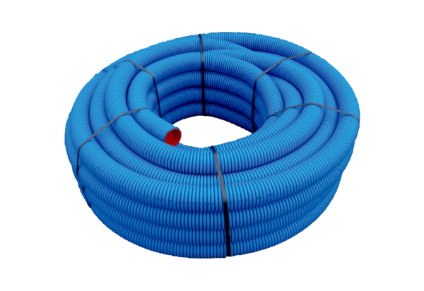Fleksibilna plastična cijev MA-FR63Jedinica za pakiranje: Jedna rola od 50 mAsortiman: K
Broj artikla: 0152.0090Proizvođač: MAICO

